МИНИСТЕРСТВО НАУКИ И ВЫСШЕГО ОБРАЗОВАНИЯ
РОССИЙСКОЙ ФЕДЕРАЦИИ
Федеральное государственное автономное образовательное
учреждение высшего образования
«Южно-Уральский государственный университет
(национальный исследовательский университет)»
Высшая школа электроники и компьютерных наук
Кафедра системного программирования

ОТЧЕТ
о выполнении практического задания № 2
по дисциплине
«Интеллектуальный анализ данных»

Выполнил:
студент группы ЕТ-128
Чашин Д.А.

Проверил:
преподаватель кафедры СП
Юртин А.А.

Челябинск – 2026
ОГЛАВЛЕНИЕ
ФОРМУЛИРОВКА ЗАДАНИЯ 3
АНАЛИЗ РЕЗУЛЬТАТОВ 4

ФОРМУЛИРОВКА ЗАДАНИЯ
- Выполните поиск ассоциативных правил для набора данных из задания по поиску частых наборов. Зафиксируйте значение пороговое значение поддержки (например, 10%), варьируйте пороговое значение достоверности (например, от 70% до 95% с шагом 5%).
  - Получите список результирующих правил в удобочитаемом виде (антецедент==>консеквент).
  - Отфильтруйте правила, в которых антецедент и консеквент суммарно включают в себя не более семи объектов.
  - Проанализируйте и изложите содержательный смысл полученного результата.
- Выполните визуализацию полученных результатов в виде следующих диаграмм:
  - сравнение быстродействия поиска правил на фиксированном наборе данных при изменяемом пороге достоверности;
  - общее количество найденных правил на фиксированном наборе данных при изменяемом пороге достоверности;
  - максимальное количество объектов в правиле на фиксированном наборе данных при изменяемом пороге достоверности;
  - количество правил, в которых антецедент и консеквент суммарно включают в себя не более семи объектов, на фиксированном наборе данных при изменяемом пороге достоверности.
- Подготовьте отчет о выполнении задания и загрузите отчет в формате PDF в систему. Отчет должен представлять собой связный и структурированный документ со следующими разделами:
  - формулировка задания;
  - гиперссылка на каталог репозитория с исходными текстами, набором данных и др. сопутствующими материалами;
  - рисунки с результатами визуализации;
  - пояснения, раскрывающие смысл полученных результатов.

Гиперссылка на репозиторий с исходным кодом и набором данных:
https://github.com/Mswork6/IntellectualDataAnalysis/tree/master/labs1-2

АНАЛИЗ РЕЗУЛЬТАТОВ
Рассмотрим график быстродействия поиска правил при изменении значения достоверности (рисунок 1).
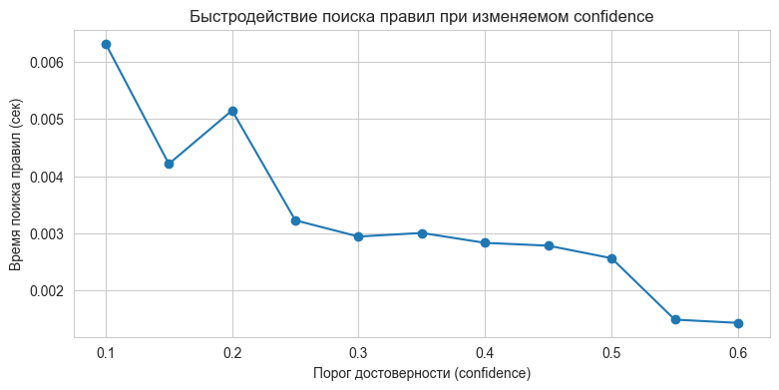
Рисунок 1 – График быстродействия поиска правил при изменении значения достоверности

На графике видно, что с увеличением порога достоверности время поиска снижается, так как при более высоких значениях достоверности (confidence) алгоритм отбрасывает значительное количество потенциальных правил на ранних этапах проверки, что снижает общее число вычислений. Также важно отметить, что изменения в скорости работы минимальны, так как исходный набор данных не слишком большой.
Далее, рассмотрим график общего количества правил при изменяемом значении достоверности (рисунок 2).
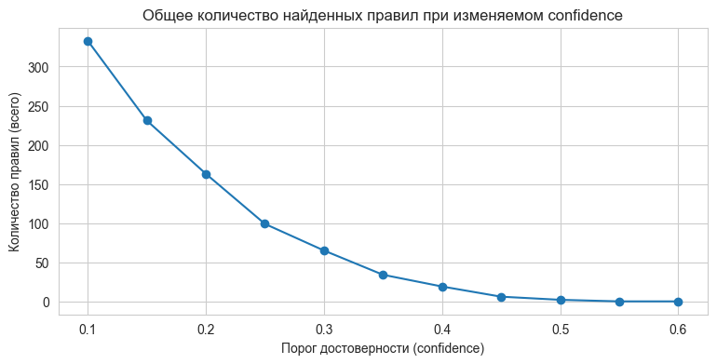
Рисунок 2 – График общего количества правил при изменяемом значении достоверности
Мы можем увидеть, что при низких значениях confidence (0.1–0.2) количество правил максимально, так как в результат попадают даже слабо выраженные зависимости между объектами. Однако, с увеличением порога достоверности наблюдается снижение числа правил. При высоких значениях достоверности (0.5 – 0.6) количество найденных правил стремится к нулю.

Рассмотрим график максимального числа объектов в правиле при изменяемом значении достоверности, который изображен на рисунке 3.
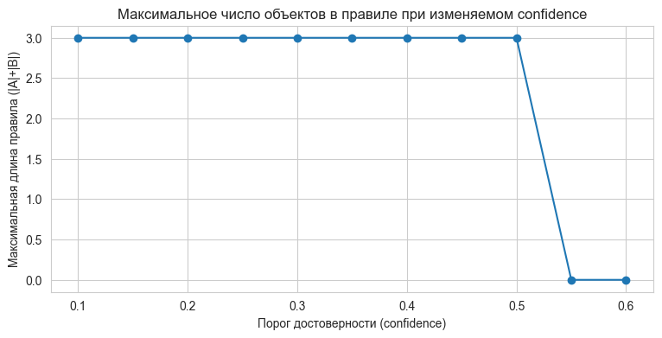
Рисунок 3 – График максимального числа объектов в правиле при изменяемом значении достоверности

На графике можно увидеть, что для значений confidence от 0.1 до 0.5 максимальная длина правила остаётся постоянной и равной 3. Это указывает на то, что наиболее длинные правила в наборе данных обладают достаточно высокой достоверностью и сохраняются при умеренных значениях достоверности. Однако при дальнейшем увеличении значения достоверности (confidence > 0.55) правила полностью исчезают, и максимальная длина принимает нулевое значение.
Значения 1 на данном графике мы в принципе не могли увидеть, так как в ассоциативном правиле присутствуют минимум 2 объекта, а значения 2 мы не наблюдали, потому что более длинные правила часто обладают большей специфичностью и, как следствие, более высокой достоверностью.

Далее рассмотрим график с общим числом правил с ограничением длины при изменяемом значении достоверности, представленном на рисунке 4.
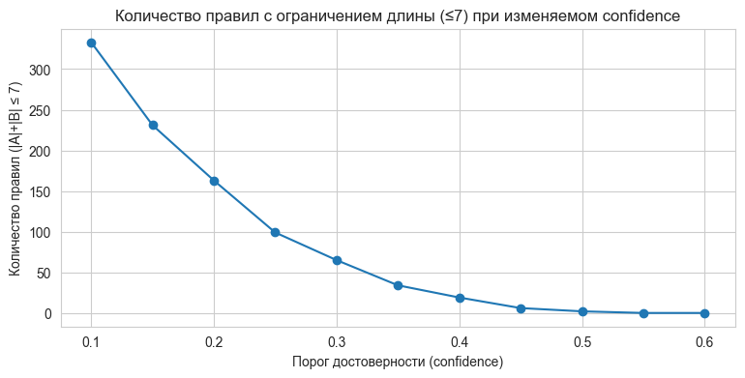
Рисунок 4 – График с общим числом правил с ограничением длины при изменяемом значении достоверности

Данный график полностью повторяет график, изображенный на рисунке 2, поскольку изначальный набор данных не имеет в себе такие данные, чтобы правило состояло из более чем 7 объектов.

